«Прощание с азбукой», 17 марта 2016 г.
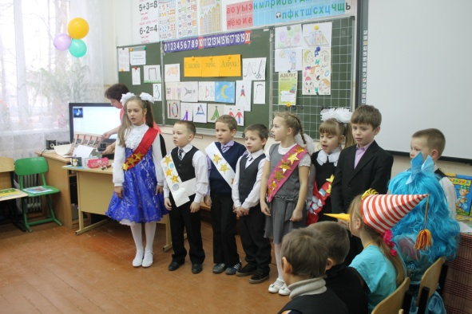
В конце 3 четверти у первоклассников произошло важное событие. Они изучили русскую азбуку! 17 марта ребята отчитались в том, что знают буквы и умеют читать. Праздник назывался «Прощание с азбукой». На нем присутствовали учащиеся начальной школы, педагоги и родители.
Первоклассники читали стихи, пели песни об азбуке. Ребята 4-5-ых классов нарядились сказочными героями и приготовили настоящие «испытания» первоклассникам, с которыми те успешно справились. В конце праздника ребятам первого класса были вручены дипломы о получении почетного звания «Грамотей».
